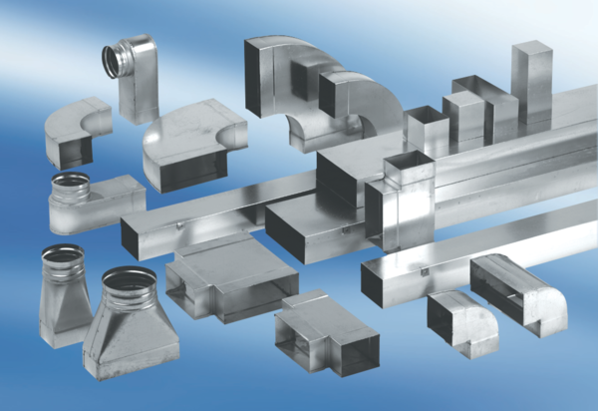Winkelbogen 90°, symmetrisch WB90SN/55/220/80Verpackungseinheit: 1 StückSortiment: K
Artikelnummer: 0055.0608Hersteller: MAICO

